題目--------------- White Light Sources------------
- 引言
- 什麼是白光LED？？？
- 白光LED的優點
- 光的基本性質
- 發光二極體的基本簡介
- 白光LED的製造
- 白光LED的產品資料
- 白光LED的市場概況
- 結論
- 參考書目

- 引言
自然科學的興起與進步，少不了對自然現象的認知。人類對自然現象的認知，大多經由視覺。而促使視覺發生作用的媒介是「光」。
通過對光的理論研究和技術應用所形成的光學是科學發現與技術拓新的先驅，也就是說，光學的理論與光學方法之研究所起的作用，一直是有著基本的重要性；並且一直是許多科學和技術的進步之推動的力量。
譬如說，沒有光，我們的視覺便難以對自然現象發生多樣的作用，而自然的現象，也不會使我們看起來竟是如此的多彩多姿，當然也就不能認識自然現象的本質與特性了。
正是由於透過光的照明與光的研究，才開啟了其他的科技領域的發展。

- 什麼是白光LED ？？？
以半導體技術製造的「白色發光二極體」是一種冷光源，這種燈泡不含水銀、體積小、省電、使用壽命長，可望在二十一世紀取代鎢絲燈和水銀燈，成為兼具省電和環保概念的新照明光源。
照明燈泡是現代生活所不可或缺的民生用品，儘管世界各國隨著現代化層次和生活品質的需求不同，對照明燈泡的需求程度亦不 同。而全球花在照明的總平均用電量，約為全球總用電量的百分之四十，是非常可觀的。石油危機使人類對物質的看法有了新的轉變 ，因此科學家積極在研究節省能源的新型照明的技術。
鎢絲燈泡和水銀燈管是目前最普遍使用的傳統照明燈，鎢絲燈的發光過程，將大部份的電能轉換成輻射熱，因此發光效能不高，其所產生的輻射熱，在亞熱帶地區更增加空調系統的負擔。水銀燈管的發光效能雖然優於鎢絲燈，但燈管內壁所塗抹的水銀，在燈管被丟棄時會造成環境污染。
各先進國家皆積極投入光電半導體氮化鎵開發計畫研究，並且於1993年由日本的NAKAMURA先生成功研發出1燭光亮度的藍色發光二極體，使得發光二極體進入全彩的時代，最近更提出不需經過光轉換的照明用白色發光二極體燈泡製作的想法，使得發光二極體成為繼電晶體和雷射二極體之後，半導體技術再一次產生革命性的影響。目前全世界積極朝向更高亮度以上的藍綠光發光二極體發展。
為什麼藍色發光二極體的發現，是半導體應用技術上的突破性的發展？到底發光二極體有什麼神奇，能取代傳統照明燈泡？
事實上，藍色發光二極體是一個困難度高的技術，把藍色發光二極體和黃色發光二極體結合，才能產出白色發光二極體，因此在藍色發光二極體尚未研發出來之前，白色發光二極體根本就不存在。也因為藍色發光二極體的出現，使發光二極體能以全彩色化的方式呈現，目前已經開始應用於發光二極體全彩色化戶外顯示幕。

- 白光LED的優點
因為發光二極體是一種半導體元件，故壽命長；由電轉換為光的效率高，耗電量少；同時發光二極體元件是一種極小的發光源，所以可配合各種應用設備的小型化。和一般燈泡比較起來，發光二極體燈泡的壽命要高出50-100倍，二極體本身耗費的電量約是一般燈泡的1/3-1/5，由於白色發光二極體燈泡具有多項優點，可望在二十一世紀取代鎢絲燈和水銀燈，成為兼具省電和環保概念的新照明光源。

- 光的基本性質
- 光的色散
在討論LED如何發出白光之前，我們先來探討何謂白光，以及了解一些光的顏色特性。當白光通過一狹縫（silt）兒轉入一稜鏡（prism），如圖一所示，則各色光因在稜鏡中的折色角不同而分散。故在鏡後的白屏上出現一列有色的光帶稱之為光譜（spectrum）。有色光帶各色光的鄰接處，並無明顯的分界，但是各色的順序為：紅（red）、橙（orange）、黃（yellow）、綠（green）、藍（blue）、靛（indigo）、紫（violet）等七色，而這樣的現象就是光的色散，這是由於不同波長的光在介質內行進的速度不同所造成。

紅
稜鏡
橙

黃
白光 綠

藍
紫

屏
圖一 光的色散

- 單色光
凡光譜不再為稜鏡所分光的任何色光，就稱做單色光，各種單色光有其一定的波長範圍，如下：
顏色 波長範圍 （Å）
紅 7800 6300
橙 6300 6000
黃 6000 5700
綠 5700 5500
青 5500 5200
藍 / 青 5200 5000
藍 5000 4500
紫 4500 3800

- 色混合
紅、綠、藍三種色光衣照不同分量的比例混合，可以配成自然界的一切色光，故此三種顏色稱為三原色。
凡能互相混合成白色光的兩色光，稱為互補色。以彩色電影說明三原色以外的各種顏色製造方法為：在紅、綠、藍三具投光器上，各加裝能加減光量的光門，使它們投出來光在白色銀幕上相重疊。若利用各色光的調節，使三種色光重疊處呈白色光的話，則兩種顏色相疊的地方就呈現黃色、帶藍的綠色（青）和帶紅的藍色（紫紅色）。因此，紅與綠相加成黃色，而將黃色加上綠色就變成了白色；同理綠藍相加成青色，青色加上紅色就變成了白色。
- 發光二極體的簡介

圖二 白光的組成
發光二極體（Light Emitting Diode ; LED）係利用各種化合物半導體材料及元件結構之變化，設計出紅、橙、黃、綠、藍、紫等各顏色，以及紅外、紫外等不可見光LED。其中適合製作1000mcd以上之高亮度LED的材料，由長波長而短波長觀之，分別為AlGaAs、AlGaInP和GaInN。
AlGaAs適合於製作高亮度紅光及紅外光LED，商業上以LPE磊晶法進行量產，元件使用雙異質接面構造(DH)為主；雖然DDH結構可發出比DH結構更高的亮度，但因為需製作AlGaAs基板，困難度很高，故投資開發的廠商較少。
AlGaInP適合於高亮度紅、橘、黃及黃綠光LED，商業上以MOVPE磊晶法進行量產，元件使用雙異質接面 (DH)及 量子井(QW) 構造，效率更為提高。由於AlGaInP 紅光LED在高溫與高溼環境下，其壽命試驗結果優於AlGaAs LED，未來有逐漸取代AlGaAs紅光LED的趨勢。
GaInN適合於高亮度深綠、藍、紫及紫外光LED，以高溫MOVPE磊晶法量產，元件也使用雙異質接面 (DH)及 量子井(QW) 構造，可達效率比前兩者高。日本日亞公司是第一家在GaInN/GaN磊晶技術上有所突破者，目前技術仍遙遙領先全世界，所生產波長450nm的藍光LED及520nm的純綠色LED，亮度分別為2cd與6cd以上，並且掌握自材料生長至元件結構之大部分專利所有權。
白光LED乃是日本日亞公司於1996年所發展出的產品，於1998年4月其光電轉換效率已提昇至15流明/瓦，略高於傳統燈泡， 以常見照明燈具之開發歷程來看，白光LED未來於照明產業之應用極具潛力。

- 白光LED的製造
由於氮化鋁鎵銦材料的開發成功，使得發光二極體得以產生白光，產生白光的方式有下列三種：
- 利用紅、綠、藍三種發光二極體調整其各別亮度來達到白光，而為了或得白光，紅、綠、藍的亮度比3：6：1。或只利用紅、綠或藍黃兩顆LED調整其各別亮度來發出白光。但缺點是價格較貴，難以推展。
- 利用藍色InGaN的LED去激發黃色的螢光粉或利用綠色的InGaN去激發紅色的螢光粉。
日亞化學公司於1996年推出的白色LED即是屬於此類，乃將藍光的LED與YAG螢光物質放在一起，以藍光激發螢光物質，其發出的光譜即為白光，下面為白色LED的基本結構、發光原理（圖三）、發光頻譜（圖四）、色度圖（圖五）：
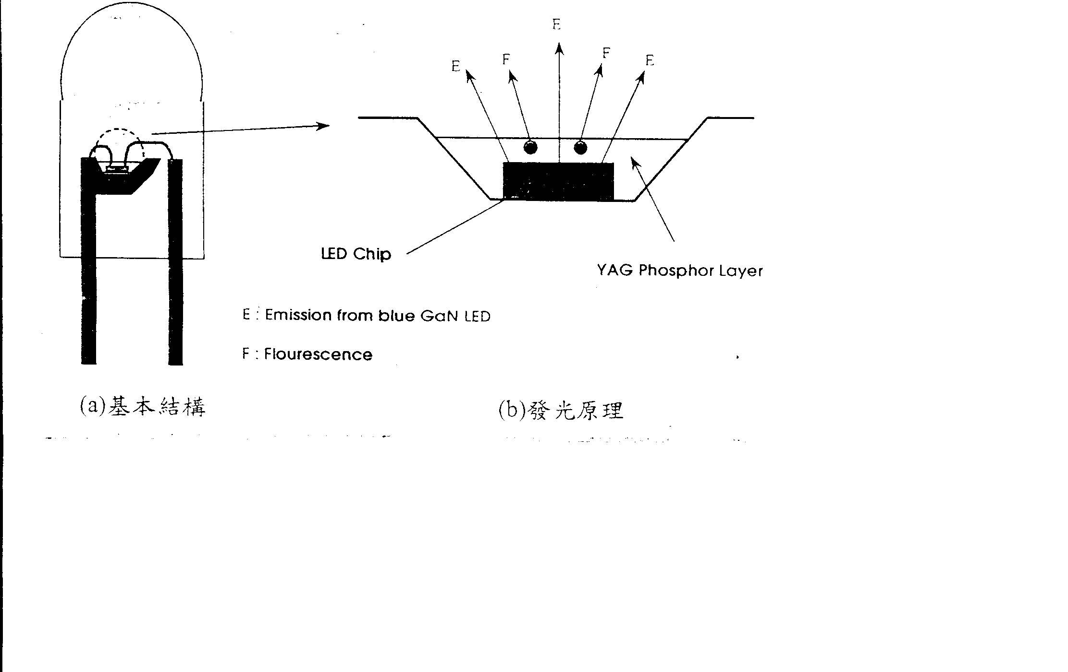

圖 三
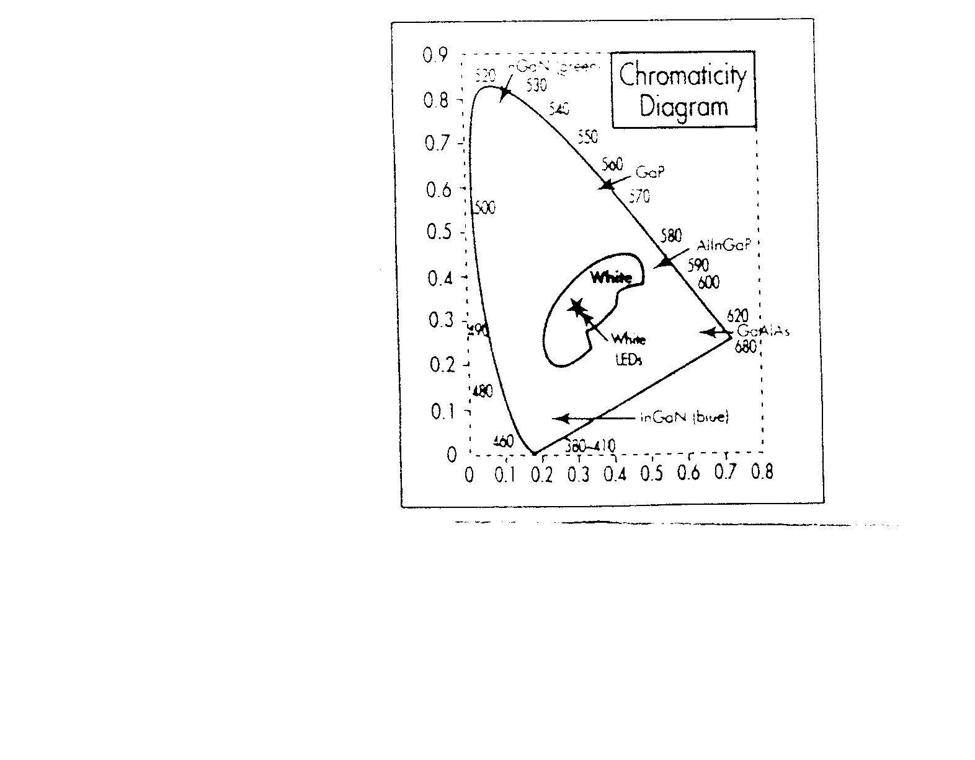

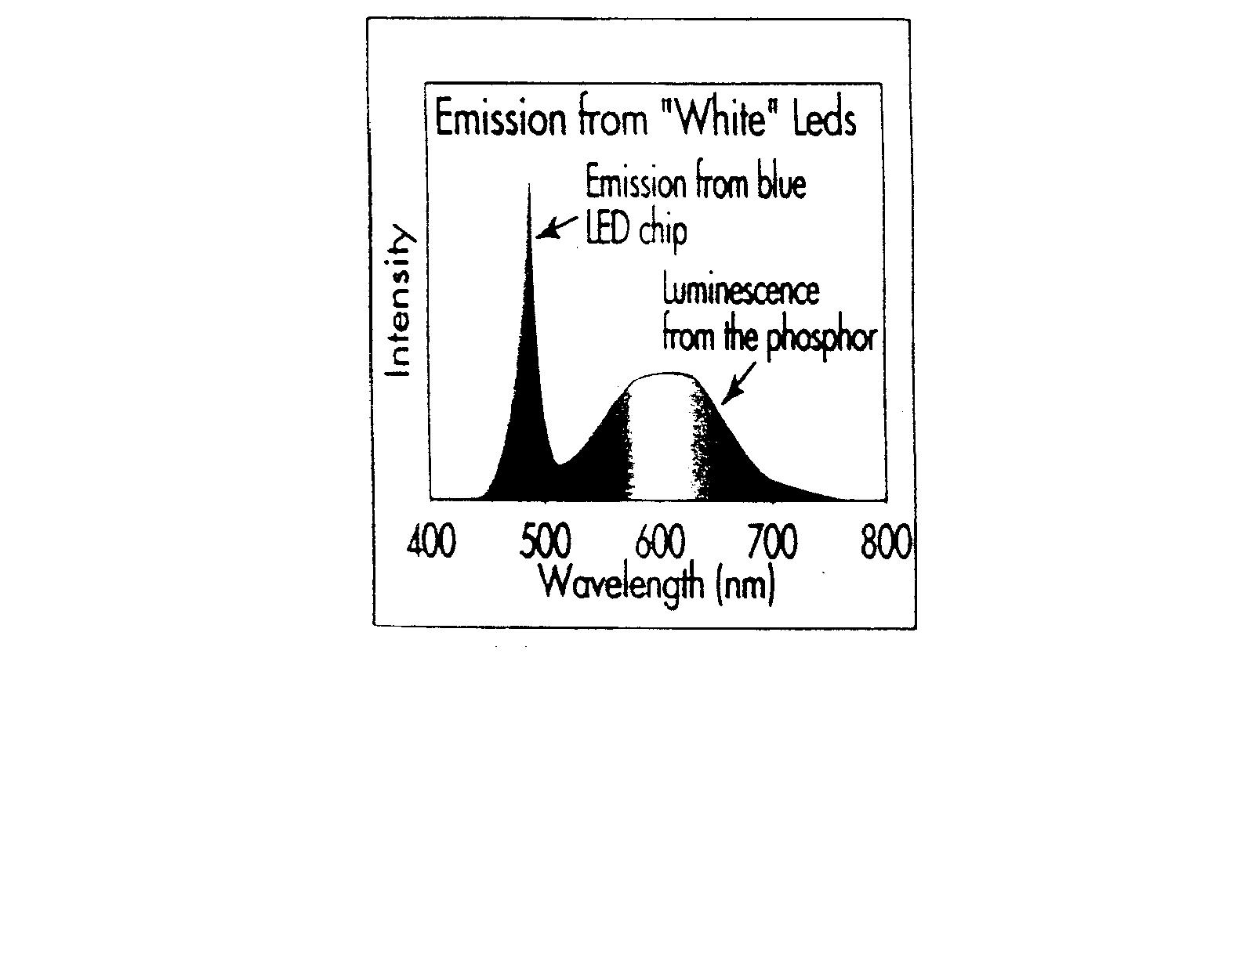

圖四
圖五
由圖四的頻譜圖可以知道，藍光強度高、頻寬窄；而YAG所發出的螢光偏黃綠光，強度較弱、頻寬較寬。

- 利用紫外光的GaN的LED去激發紅、綠、藍三色螢光粉來產生白光。

- 白光LED的產品資料
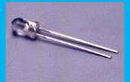
圖六 白色LED
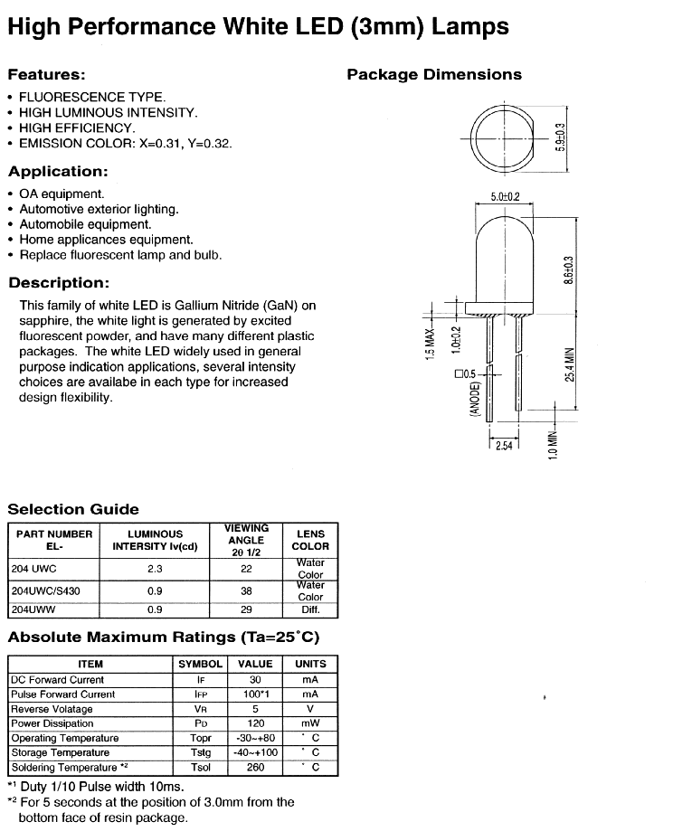

圖七

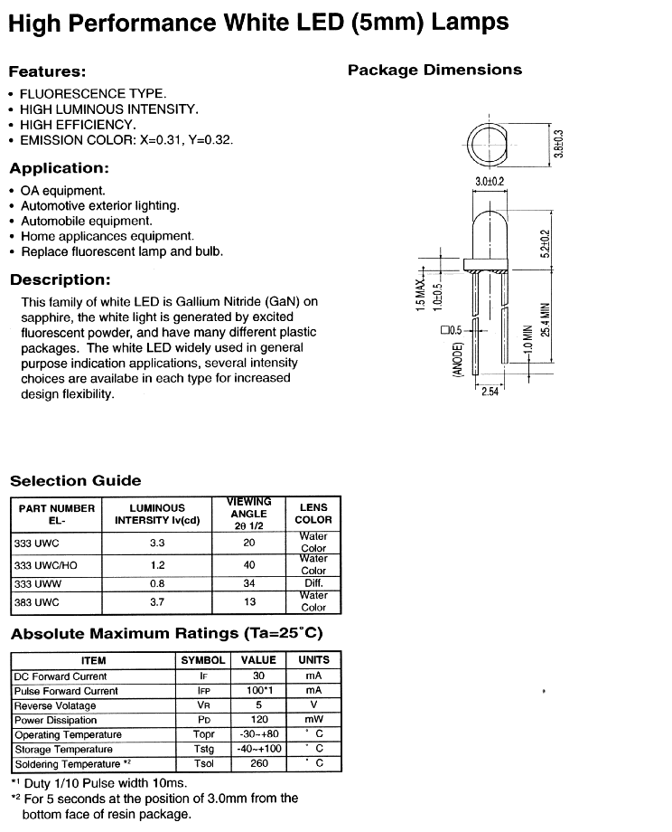
圖八

- 白光LED的市場概況
白光LED從1999年開始銷售起，預計有三百萬美元的銷售額，到2003年的平均年成長率達151.5 %，銷售金額達到120百萬美元，有相當高的成長性，所以也引起各大工司的覬覦，努力的投入開發與研究，希望為LED創造光亮的未來。

百萬美元
120
100
80
60
40
20
0
1997 1998 1999 2000 2001 2002 2003

圖九 白光LED市場產值與預測
國家 | 白光LED 廠商 | 傳統登具商 | 合資公司 | 量產時間
日本 | Nichia Chemical |  |  | 1996
日本 | Sumitomo Electric |  |  | 1999 / 1
日本 | 通產省21世紀光明計劃 |  |  | 1998-2002
德國 | Siemens AG （Cree，1999/IQ） | Osram | Osram Opto  Semiconductors | 1999/3/20
美國 | HP | Philips | LumiLeds | 1999/2
美國 | Emcore（Uniroyal Technology） | General Electric | GELcore | 1999下半年
台灣 | 億光、光寶、今台、琭但、享慶 |  |  | 1998/下半年

圖十 白光LED照明廠商動向

- 結論
我們可以知道發展白光LED最關鍵之處就是發展藍光GaN的LED，因此回顧1996至1999年至今，世界各國無不卯足全力開發GaN的LED與LD元件，並在藍（白）光LED的技術發展方面，將從目前的10 lm/W 的發光效率，提升到60~80 lm/W。
在各國廠商的積極投入之下可以大幅降低成本，白光LED的市場將會更加的蓬勃，在不久的未來在人類的照明科技必定將掀起一場革命，更高效率、壽命更長、更省電的照明設備就將出現在我們的日常生活中。

- 參考書目
1、一九九九、十月號 零組件雜誌
2、光訊 1999年八月 第79期
3、Appl.Phys.Lett.71（20），17 November 1997
- Appl.Phys.Lett.73（4），27 July 1998
- Appl.Phys.Lett.75（7），16 August 1999
- Appl.Phys.Lett.70（20），19 May 1997
- 物理雙月刊 二十一卷二期 1999年4月

